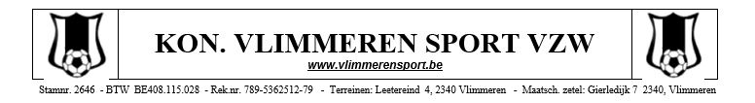
Nieuwsbrief maart 2022
Allen, het seizoen is al vergevorderd, en we werden nog eens meermaals overspoeld door een golf. Gelukkig mochten onze leden wel blijven sporten, en kon de kantine (al dan niet met maatregelen) terug open om elkaar te ontmoeten en wat bij te praten. Naast wat sportief nieuws hebben heel wat enthousiastelingen ook nog wat activiteiten in elkaar gestoken, een bloemlezing:

VLIMMEREN KWIST 2022
Wat is de hoofdstad van Peru?
Wie werd vorig jaar 2e op het WK wielrennen?
In welk jaar zette de eerste mens voet op de maan?
Vrijdag 22 april organiseert Vlimmeren Sport weer een gezellige quizavond voor jong en oud!
Stel snel een ploeg van maximum 6 personen samen en zoek de antwoorden op onze de vragen in onze themarondes, tussenrondes én super-finale-ronde!
Of gooien jullie het over een andere boeg met een schitterende overwinning in de praktische proef?
Jouw ploeg inschrijven kan op vlimmerenkwist@hotmail.com.
Inschrijvingsgeld: €20 per ploeg
Deuren: welkom vanaf 19u30
Eerste vraag: 20u00 stipt
-----------------------------------------------------

Vlimmerse stratentornooi 2022 (2-5 juni 2022)
Het Vlimmerse stratentornooi is een meerdaagse voetbalhappening die plaatsvindt tijdens het pinksterweekend, waarbij de inwoners van ons dorp het tegen elkaar opnemen. Het gezellige samenzijn met de buren… voor, tijdens en na de wedstrijden … is wat al jarenlang het stratentornooi tot een succesvolle formule maakt. Het mag ook duidelijk zijn dat we na twee afgelaste edities staan te popelen om de draad terug op te nemen en onze voetbalschoenen terug af te stoffen…
Je hoeft heus geen voetbalvirtuoos te zijn om mee te doen! Iedereen is welkom!
Dames die in Vlimmeren wonen, en geboren zijn in 2009 of vroeger mogen deelnemen.
Heren moeten 2 jaar ouder zijn (geboren in 2007 of vroeger). Overweeg je om mee te doen? Hou dan in mei zeker je brievenbus in de gaten of volg de facebookpagina “Het Vlimmerse Stratentornooi”.
-------------------------------------------------------------------
Ploegen 2022-2023
Voor het komende seizoen zal voor iedere ploeg die dit jaar actief was ook weer (minstens) 1 ploeg worden ingeschreven ! We schrijven ook een U17 ploeg in.
Er zal dus zeker een U17, U15, U13, U12, U10, U9, U7 en U6 ploeg zijn. Ook onze coaches hebben allemaal toegezegd voor komend seizoen. Enkel voor de U10 zoeken we een nieuwe trainer maar ook daarvoor zijn er al kandidaten dus dat komt kortelings in orde. Een afgevaardigde voor deze ploeg hopen we te vinden bij één van de enthousiaste mama's of papa's.
---------------------------------------------------------------------
Vlimmeren Sportdag - 21 mei
Op zaterdag organiseren we onze traditionele seizoen afsluiter met Vlimmeren Sportdag. Dan mogen de mama's en de papa's eens aan den lijve ondervinden wat hun zoon/dochter dit seizoen geleerd heeft.
Wij zijn er alleszins van overtuigd dat al onze jeugdploegen een overwinning gaan laten optekenen!
We beginnen er aan rond 14u, en vanaf 16u30 kan er een frietje gestoken worden aan onze frietkraam.
's Avonds vindt omstreeks 20u30 de uitreiking van de Gouden Schoen plaats, onder organisatie van onze supportersclub Lip-Lip. Het volledige programma moet nog verder verfijnd worden, het goeie weer hebben we al besteld.

Vlimmeren-Lentezon - 10 april
Yes! Het is weer zover!
We gaan om 15u de ziel uit ons lijf schreeuwen als onze eerste herenploeg het opneemt tegen de buren van Lentezon. Hadden wij niet nog iets goed te maken? Bovendien kan je al vanaf 's middags terecht voor een Foodball etentje, en om het volledig af te maken nemen onze U6 en U8 het om 13u op tegen hun naburige leeftijdsgenootjes. Komt hen aanvuren en leren hoe nen échte derby eruit ziet.
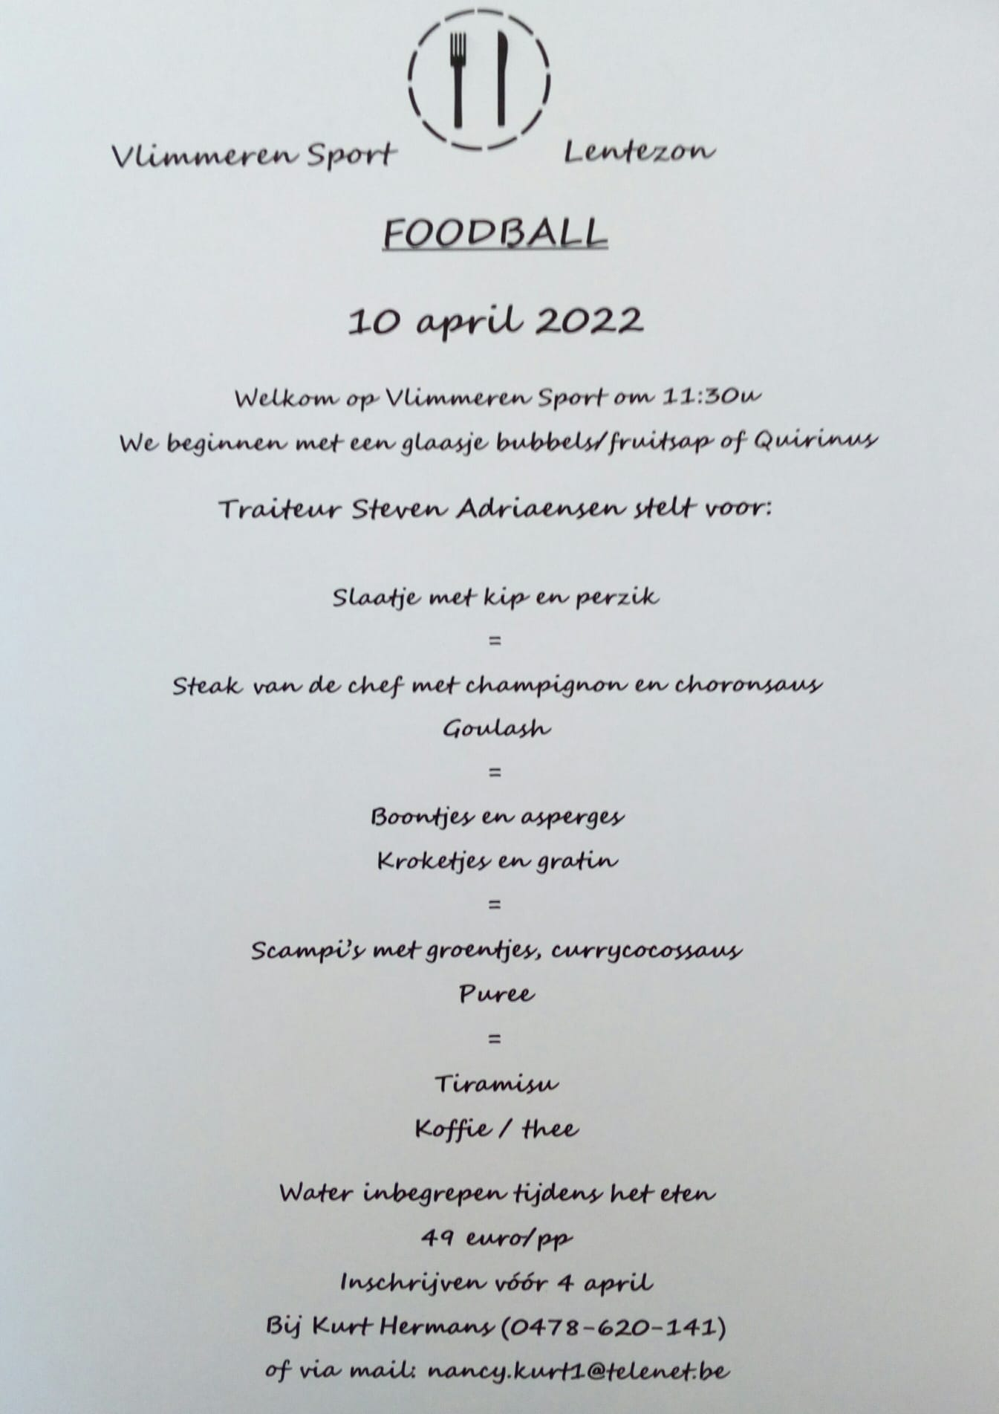
Lidgelden 2022-2023
De lidgelden voor volgend seizoen zijn vastgelegd, en er is besloten deze democratisch te houden (we hebben hier en daar eens rond gehoord..) omdat we nog altijd een kleine, lokale club zijn. Ook onze inzet zal volgend seizoen focussen op onze jeugdwerking.
- U6 -> 90€
- U7 -> 130€
- U8 tem U21 -> 175€
- Recreatieve ploegen -> 175€
De lidgelden zullen net zoals vorig jaar weer ingezameld worden via onze partner ClubCollect. We hopen dat iedereen die blijft spelen deze zo snel mogelijk voldoet, wij moeten als club voor 2 mei de ploegen inschrijven om in een 'goeie' reeks te zitten. De voetbalbond deelt ploegen in op minimale afstand van elkaar, dus hoe vroeger we er bij zijn, hoe korter bij den toren we kunnen spelen.

Jullie zien, het zijn weer bewogen weken/maanden geweest met de afronding van dit seizoen en de voorbereiding naar volgend seizoen. En óf het een druk jaar geweest is! Ondanks vertragingen hebben we het kunstgrasveld in gebruik kunnen nemen. We hebben van de lockdowns geprofiteerd om ons B-veld opnieuw in te zaaien, we hebben in coronatijden en met verlaagd inschrijvingsgeld allemaal nieuw trainingsmateriaal aangeschaft, we hebben met véél vrijwilligers de kantine en kleedkamers opgeruimd en opgewaardeerd. Aan iedereen die hieraan bijgedragen heeft: dankjewel!
Om onze club te laten leven, en misschien nu en dan eens een handje toe te steken hebben we jullie nodig, want de club, dat zijn WIJ

Namens het bestuur
Kon. Vlimmeren Sport

Kon. Vlimmeren Sport | Kon. Vlimmeren Sport | Kon. Vlimmeren Sport | Webshop

